Список техники
к договору ответственного хранения движимого имуществ а от 15.10.2020 г.

На всю технику требуются новые аккумуляторы.

  - Снегоход Jaguar Z1, 2007 г. выпуска, двигатель А11-300633, заводской номер 4UF08SNW78T108152, цвет черный, госномер 3766ВВ77;

На ходу, требуется регулировка зажигания

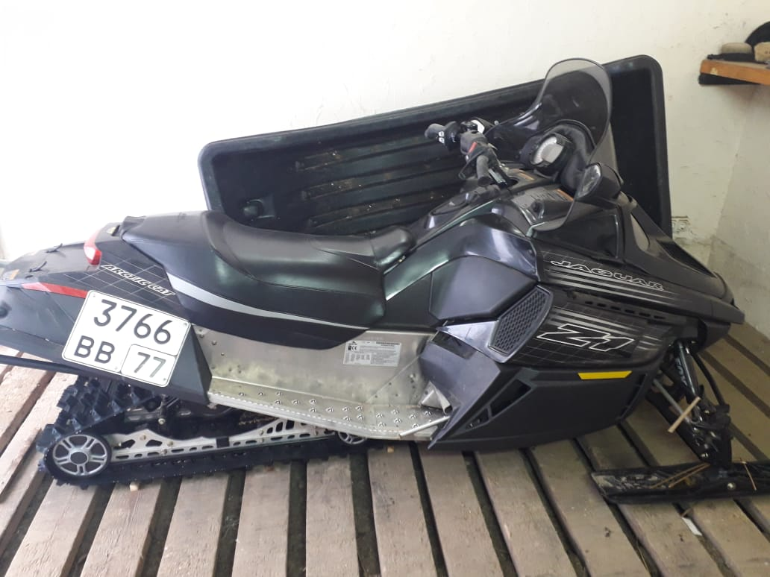
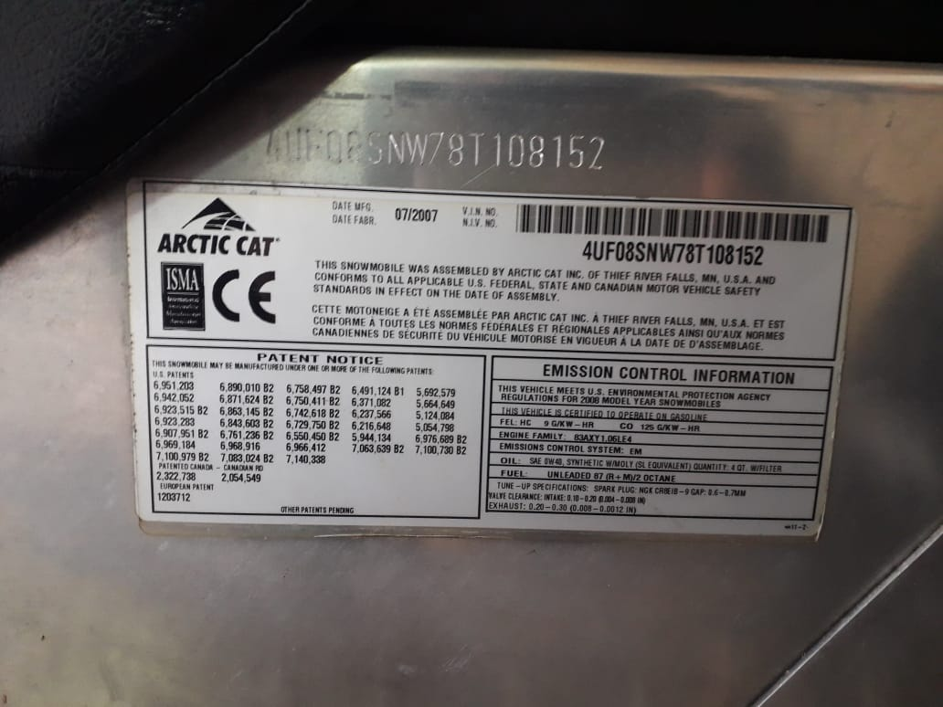

2. Снегоход BEARCAT Z1 X1, 2008 г. Выпуска, двигатель А11-403555, заводской номер 4UF09SNW49 T123352, цвет голубой, госномер 4350ВЕ77;
На ходу
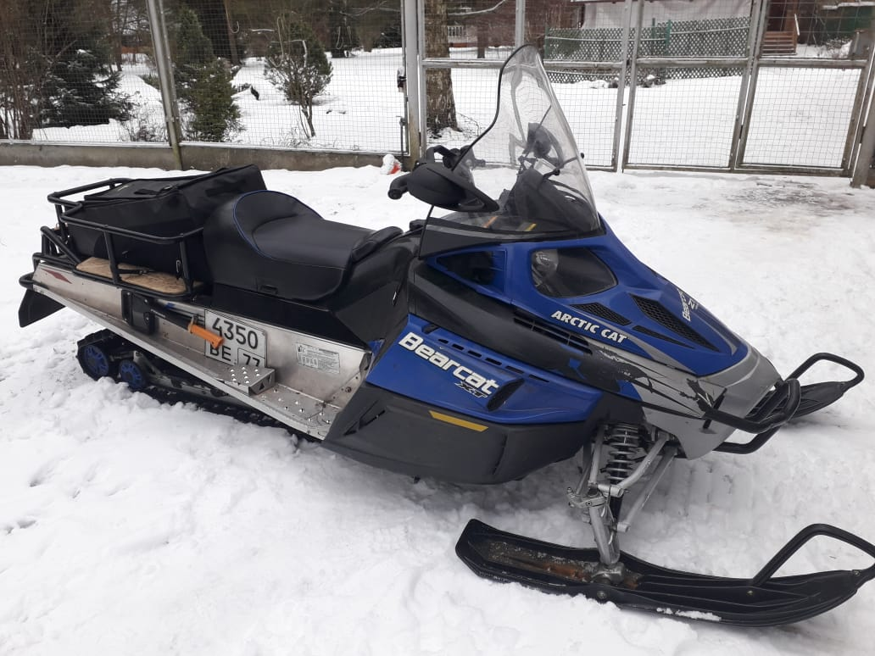
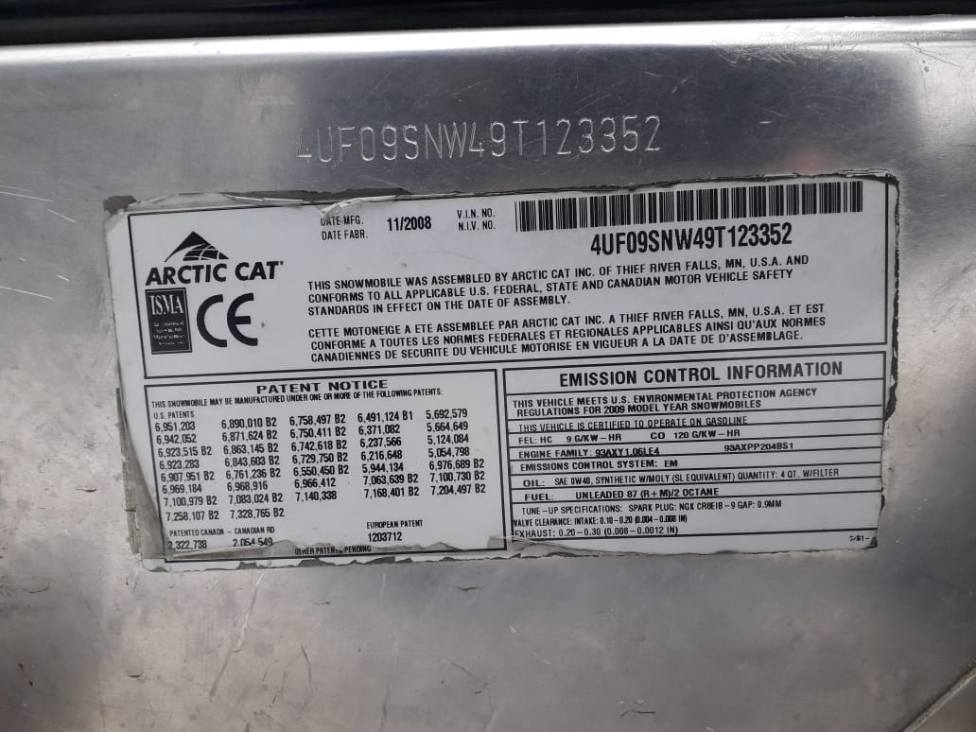

3. Мотовездеход 650 Н1 4х4 AUTO LE, 2006 г. выпуска, двигатель 0650А108335, заводской номер 4UF047ATV47 T214337, цвет зеленый, госномер 3768ВВ77;
На ходу. Износился замок зажигания.
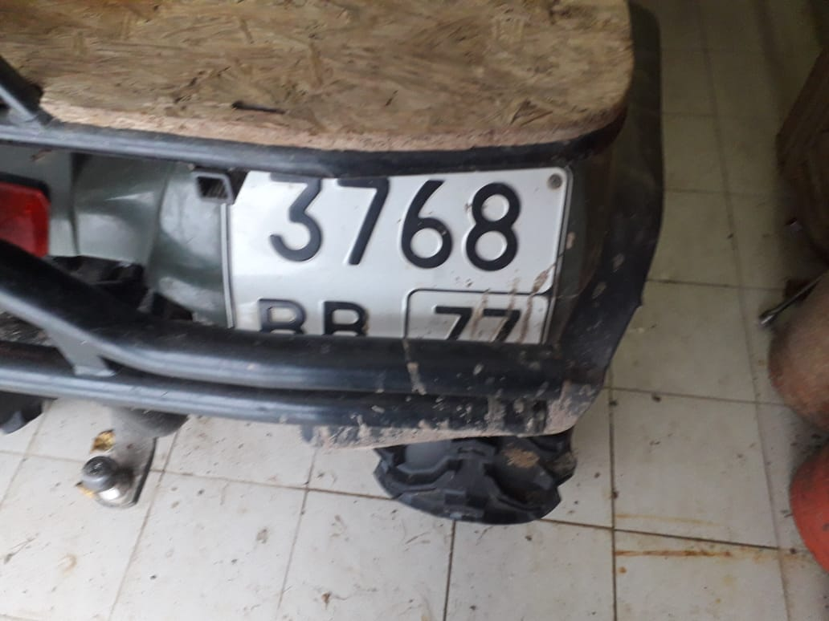
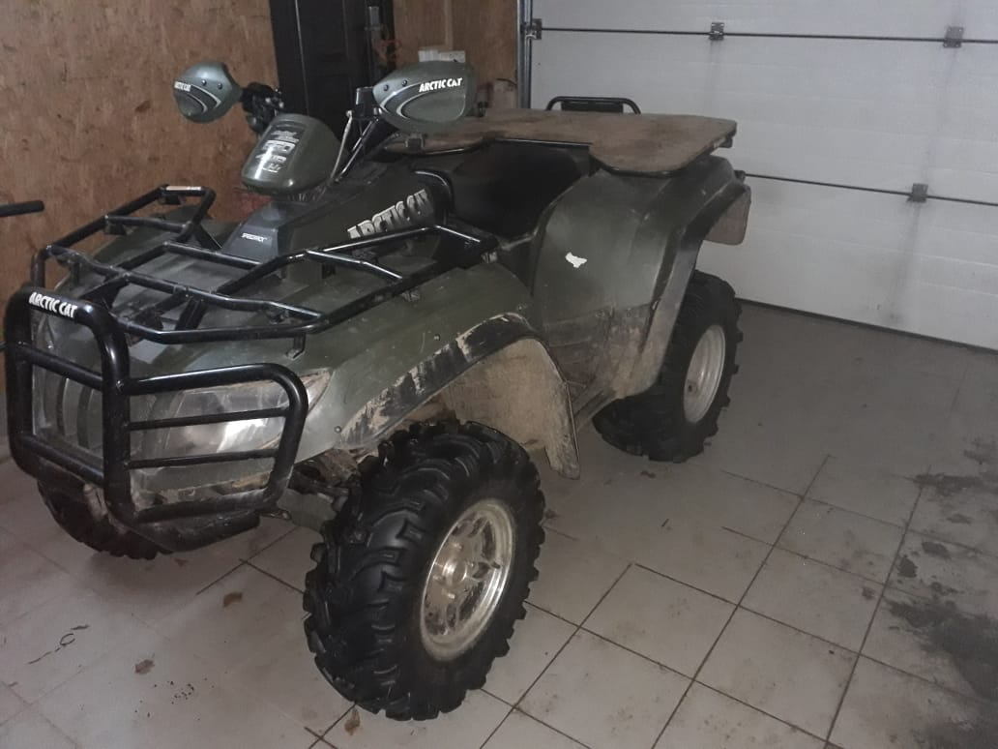

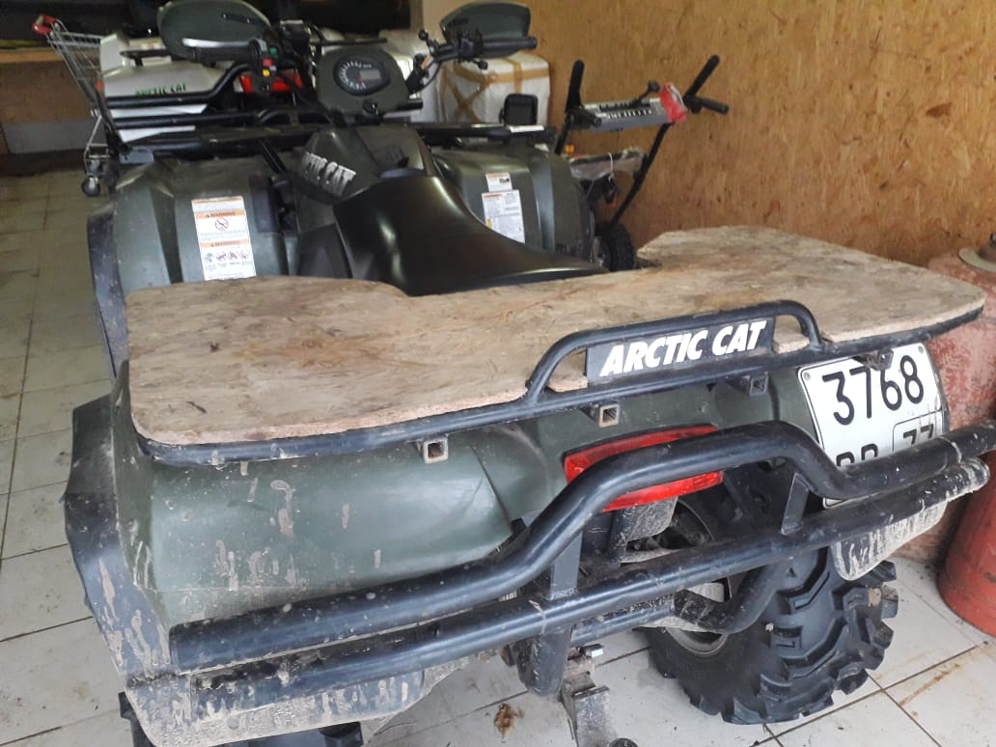

4. Мотовездеход 650 Н1 4х4 AUTO LE, 2006 г. выпуска, двигатель 0650А10576830, заводской номер 4UF07ATV97T212051, цвет зеленый, госномер 3767ВВ77;
Заклинил двигатель в 2015 г
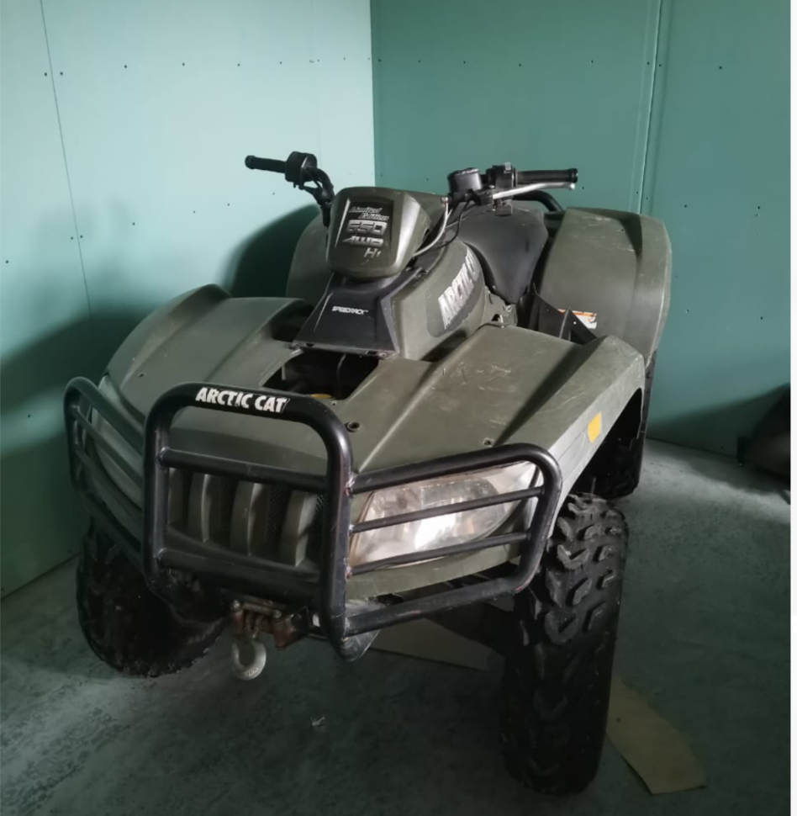
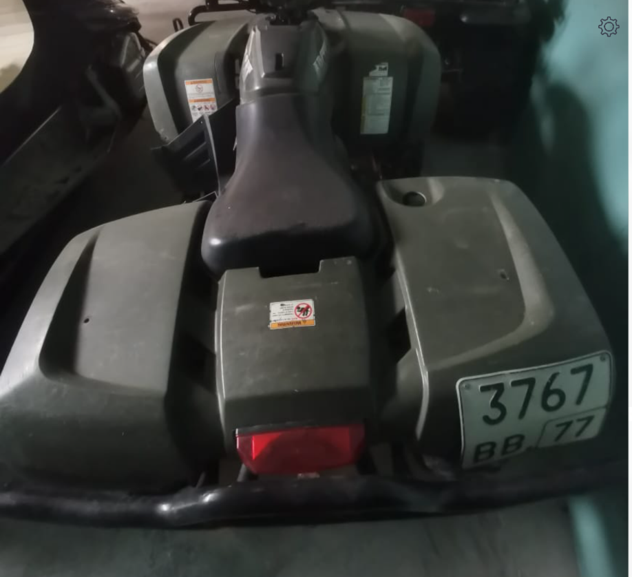

5. Моторная лодка Alumacraft Trophy 185, строительный (заводской) номер ACBJ9758E808 2008 г. выпуска, бортовой номер судна Р70-61МГ.
На ходу, был разбит дейлвуд, но склеен.
